ZONA URBANA E ZONA RURAL DA CIDADE DE GUAMARÉ/RN:

ÁREAS DISTINTAS EM CONVÍVIO MÚTUO

Maria Izabel de Melo

RESUMO
O estudo abrange os aspectos mais expressivos sobre a definição do que se compreende por área urbana e área rural do município de Guamaré, no estado do Rio Grande do Norte. No decorrer do estudo, parentaremos as características destes ambientes, no que se refere a sua composição física, geográfica e social. Compararemos as transformações da paisagem rural da cidade de São Paulo e suas consequências. Serão expostos os elementos característicos do ambiente rural que se manifestam na cidade de Guamaré, além de apresentarmos a expressão da harmonia entre o homem, a natureza e seus benefícios.
PALAVRAS-CHAVE: Zona urbana. Zona rural. Transformação da paisagem. Consequências e benefícios.
ABSTRACT
The study covers the most expressive aspects about the definition of what is understood by urban area and rural area of the municipality of Guamaré, in the state of Rio Grande do Norte. In the course of the study, we will compare the characteristics of these environments, in terms of their physical, geographical and social composition. We will compare the transformations of the rural landscape of the city of São Paulo and its consequences. The characteristic elements of the rural environment that are manifested in the city of Guamaré will be exposed, besides presenting the expression of harmony between man, nature and its benefits.
KEYWORDS: Urban area. Countryside. Landscape transformation. Consequences and benefits.
1 INTRODUÇÃO
A presente pesquisa surge diante da necessidade de compreendermos melhor os aspectos que compõem as paisagens urbanas e rurais para além da mera perspectiva e sim do contato direto com os indivíduos que nelas vivem. Estar diante de realidades, muitas das vezes, ignoradas pelo homem urbano, dito civilizado, requer um novo olhar sobre nossas atitudes enquanto ser humano, educador, pai/mãe de família sobre como tratamos a natureza de onde retiramos nossos subsídios alimentícios, mas que, no entanto, sofre um processo de ironia contínua, no qual em vez de agradecermos e oferecer subsídios capazes de manter seus benefícios, apenas deterioramos o meio ambiente sem pensarmos criticamente sobre as consequências. Aqui investigaremos diretamente como o homem urbano ainda resiste aos processos de urbanização e tenta conviver em harmonia com a natureza e seus benefícios, apresentando pontos positivos e ou negativos dessa relação.

2 DISTINÇÃO ENTRE O RURAL E O URBANO
Diante da visão humana, o ambiente rural se diferencia do ambiente urbano pela existência, em maior quantidade de elementos naturais como, por exemplo, ar fresco, árvores, rios, animais, vida menos estressada, plantios familiares ou industriais, pesca e, até mesmo, caça, etc.
Assim, notoriamente, áreas rurais apresentam mais natureza do que nas zonas urbanas, visto que, esta apresenta mais índice de poluição sonora, visual e do ar.
Em pesquisas realizadas, é possível constatar, ainda, que aspectos que envolvem a alfabetização dos indivíduos que residem em zonas diferentes também apresentam distinções, pois a escolaridade de quem vive no meio rural é em torno de 72% enquanto nas zonas urbanas este índice chega a 90%.
No setor econômico, observa-se a distinção entre a produção de alimentos, no qual a zona rural auxilia o urbano fornecendo frutas, carnes, leguminosas, hortaliças e este, por sua vez, repassa subsídios financeiros capazes de manter este ciclo. Este processo não se caracteriza apenas pela distinção dos meios, mas também pelas possibilidades que a natureza modificada oferece, isto é, frutas saudáveis não podem ser cultivadas na área urbana, visto o alto índice de poluição e contaminação de fontes de água, no entanto, a madeira produzida na zona rural só poderá ser transformada em móveis, material de construção de telhados, etc., somente se antes passar pelos processos existentes na área urbana como a industrialização, por exemplo.
3 ELEMENTOS PRESENTES TANTO NAS ÁREAS URBANA COMO NAS ÁREAS RURAIS
Durante a execução das fases do ciclo anteriormente mencionado (meio rural-meio urbano), se torna inevitável que elementos das diferentes áreas entrem em contato.
Atualmente é possível verificar a existência de animais característicos da zona rural meio as estradas e dentro das próprias cidades, sejam este conduzidos pelos seus proprietários ou não. Há também a presença de feiras, carroças, artesanatos com matéria-prima oriunda do meio ambiente rural como, por exemplo, sementes, palhas, peças de madeira, etc.
No meio rural também é possível destacar elementos advindos do meio urbano como: tecnologias da informação e comunicação (rádios, telefones, televisores, etc.), máquinas para a substituição do homem no meio agrário, maiores áreas cultivadas devido à demanda da população residente nas áreas urbanas, etc.
4 VÍDEO - “AS TRANSFORMAÇÕES DA PAISAGEM RURAL” NO MUNICÍPIO DE SÃO PAULO
A cidade de São Paulo é um exemplo de relação direta entre áreas rurais e urbanas, visto a maior necessidade da população da área rural buscar melhoria de vida na área urbana, assim, buscam emprego, desejam residir próximo às áreas urbanas para facilitar a comercialização de produtos e serviços, etc. No entanto, a má projeção urbana influencia negativamente no que se refere ao estabelecimento de limites favoráveis à natureza e ao seu ciclo natural de restauração, isto visto no documentário como apropriação de áreas preservadas para a construção de obras públicas sem o devido manejo ambiental. Isto reflete na extinção do ambiente e de suas formas de regenerar-se, levando-se em conta apenas aspectos sociais e pondo em segundo plano aqueles que deveriam ser prioridade (a sobrevivência de todos). Enquanto alguns se beneficiam com as mudanças no ambiente outros buscam explorar o pouco que resta para tentar sobreviver sem se darem conta de que estão estabelecendo um processo irreversível que é a interrupção do ciclo vital do meio ambiente e de suas forças de restauração. Os benefícios por enquanto apresentam-se admiráveis, belos e inesgotáveis, mas para que se possa garantir a sustentabilidade é necessário não somente a ação dos indivíduos de áreas rurais e sim da conscientização de todos em uma única unidade e estabelecer matas e fiscalizar seu cumprimento.
5 ELEMENTOS CARACTERÍSTICOS DO RURAL QUE SE MANIFESTAM NA CIDADE DE GUAMARÉ
Naturalmente, a economia local do município de Guamaré/RN, é baseada e composta por elementos da natureza como um todo. A cidade e cercada por dois rios e destes há a presença da pesca, há também a criação de abelhas em pequena escala, o artesanato com matéria-prima de praias como búzios, conchas, pedras, etc.
Há também a presença de feiras locais com a venda de frutas cultivadas em hortas familiares de pequeno e grande porte, venda de animais como galinhas, carneiros, porcos, etc.
É bastante notória a presença de carroceiros, vaqueiros, bois, vacas, burros, cavalos e, eventualmente, animais rupestres como lagartos, raposas, etc.
6 O RURAL MEIO AO URBANO: A HARMONIA DO HOMEM ENTRE A NATUREZA E SEUS BENEFÍCIOS
Na cidade de Guamaré é possível encontrar pessoas que produzem pequenas plantações em seus pequenos terrenos como quintais, becos, jardins, etc.
Na oportunidade de desenvolvermos esta pesquisa, entrevistamos o senhor Janúncio Queiroz para tentarmos apresentar a relação entre natureza meio à área urbana.
Seu Janúncio é funcionário público da referida cidade (porteiro), mas, no entanto, dedica parte de seu tempo livre para cultivar pequenas hortaliças em seu quintal. Sua pequena produção destina-se, principalmente, para o seu sustento e o de sua família que é composta por 6 (seis) indivíduos, incluindo o mesmo. Porém, seu Janúncio não nega o fato de, eventualmente, vender parte de sua produção a vizinhos e amigos, visto que, o mesmo ver nesta situação uma oportunidade de complementar sua renda, através da compra de pães ou ovos e, até mesmo, leite.
Outra atividade não urbana manifestada em Guamaré é a venda de artesanato oriundo da zona rural, visto que, todo material coletado para a confecção das peças é pertencente à zona rural. Como é o caso da artesã conhecida na cidade como ‘Diva’ que produz seus artesanatos com subsídios oriundos de praias, rios, marés, etc. suas peças passam pelo processo de limpeza e colagem para, posteriormente, serem comercializadas em feiras, eventos, exposições, etc.

ANEXO 1 – JANÚNCIO EM SUA HORTA CASEIRA
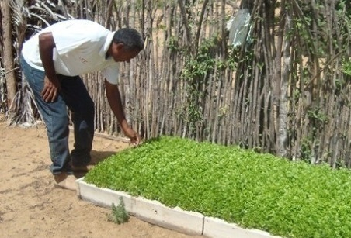

ANEXO 2 – PLANTIO CASEIRO DE CEBOLA
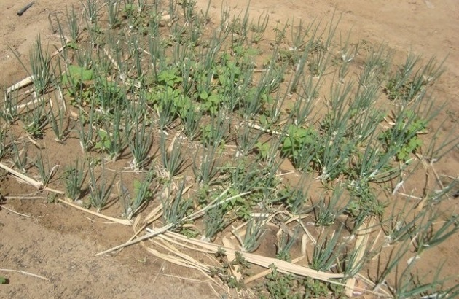

ANEXO 3 – PLANTIO CASEIRO DE MILHO, MELANCIA E HORTALIÇAS.
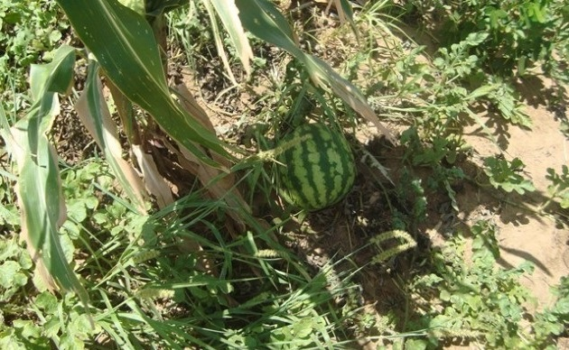
ANEXO 4 – ARTESANATOS PRODUZIDOS PELA ARTESÃ DIVA EM GUAMARÉ
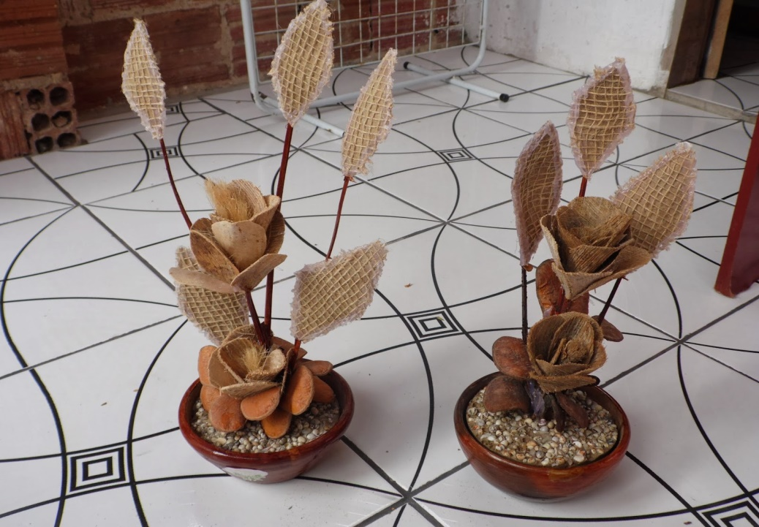
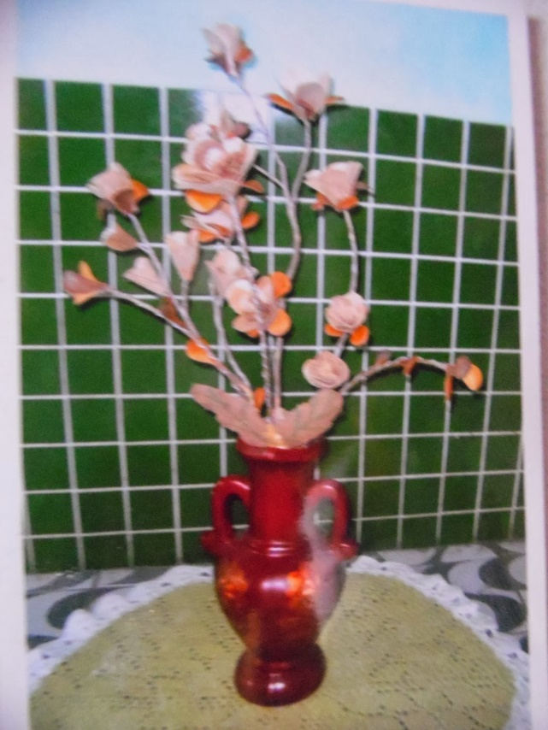
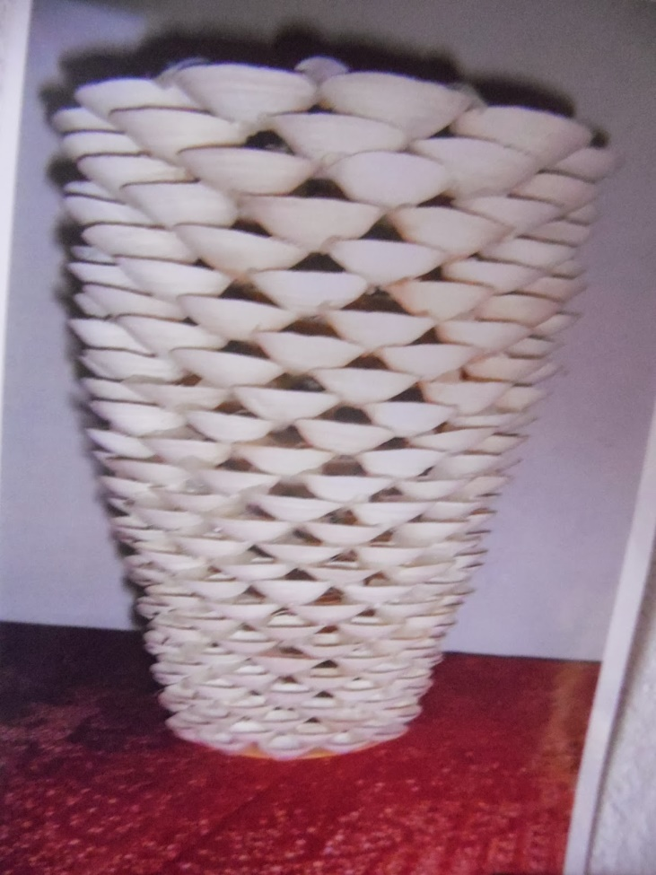
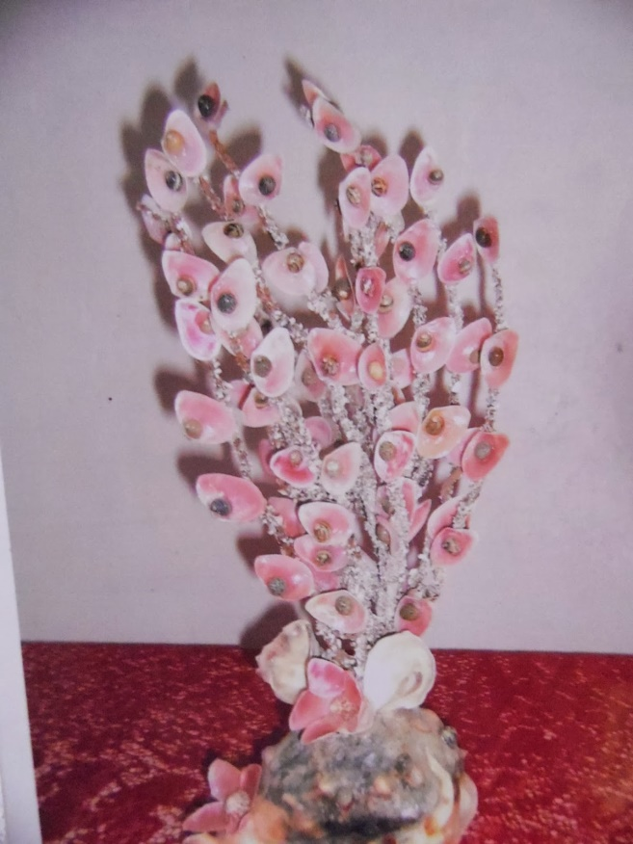
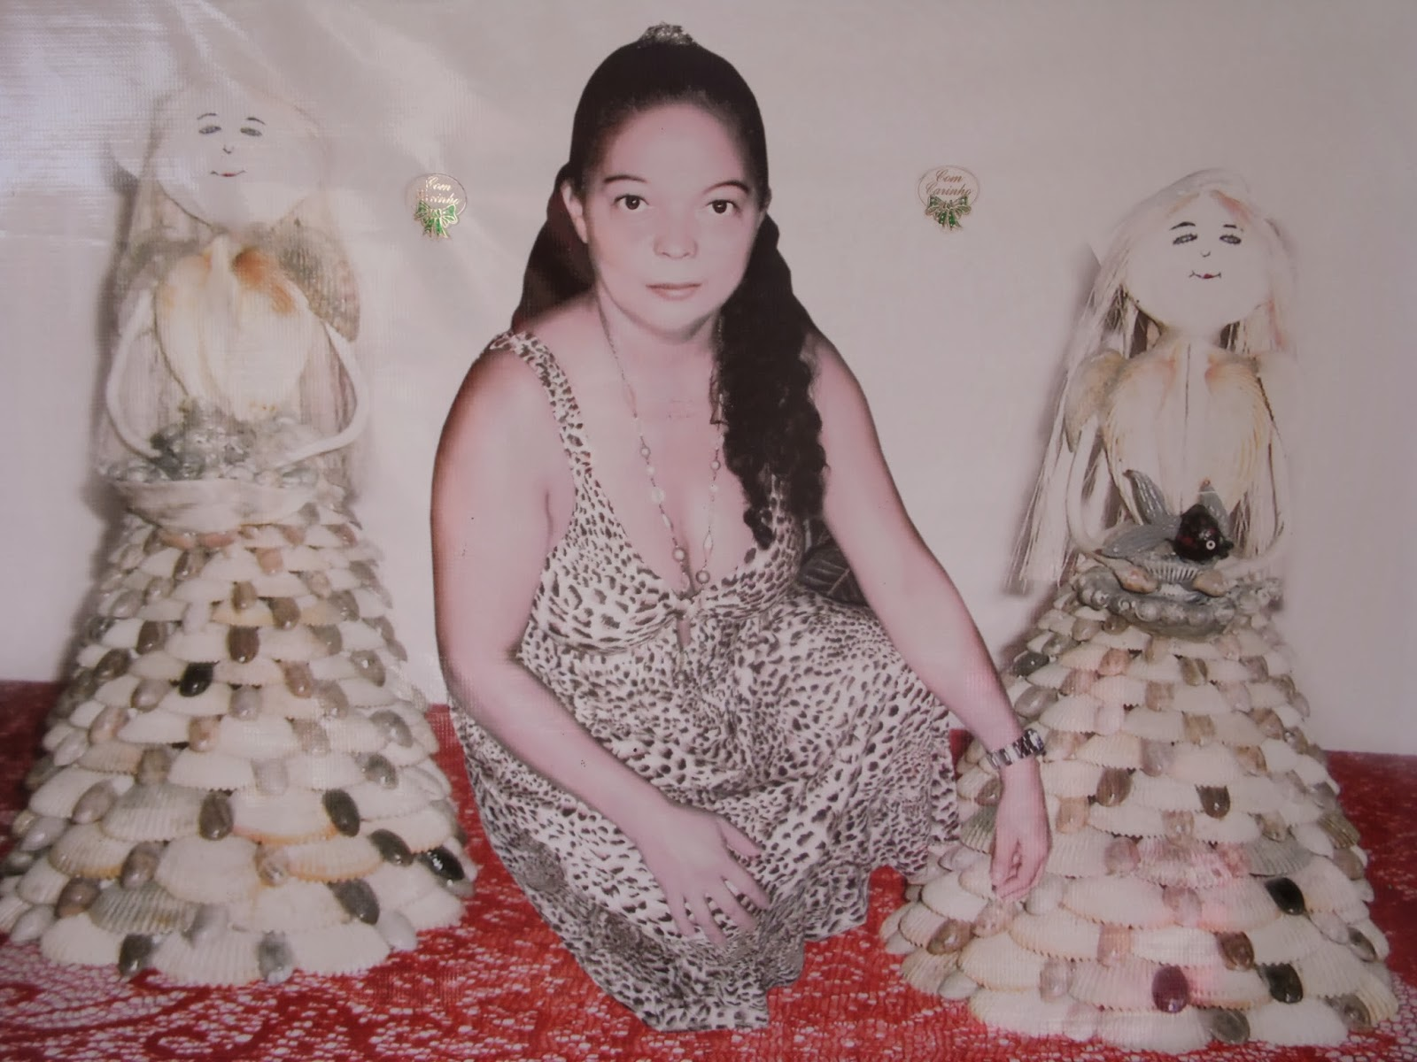

Graduada em Licenciatura plena em Geografia, pela Universidade Federal do Rio Grande do Norte-UFRN.

